第1单元 探秘共享电单车

第1课 探究共享电单车运行过程导学案
环节 | 学习内容和活动
课前体验  实地观察 | 1．实地观察共享电单车  共享电单车由哪几部分组成？如何启动并使用共享电单车？  2．体验操作共享电单车App  在父母的陪同下，打开共享电单车App，扫码用车，体验共享电单车的使用流程（或观看微课《6年级第1单元第1课 共享电单车的使用流程》）。
项目情境  提出问题 | 提出问题，交流课前体验结果  （1）通过课前观察，说一说下列哪些组件是家用电动车没有的？  电池 智能锁 二维码 头盔  其他  （2）你使用的是什么共享电单车App，它的使用流程是什么
项目实施  探究过程 | 【活动1：查找共享电单车】  1．观看微课视频，一分钟熟悉共享电单车的使用过程。  2．使用AI大模型，探索实现“地图找车”的原理。  学生整理与AI大模型对话的结果，小组讨论并汇报共享电单车能被查找到的原因。  原因:  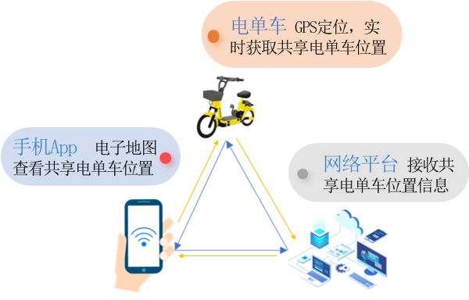  【活动2：启用共享电单车】  1．思考共享电单车启用的步骤，说出正确的顺序。  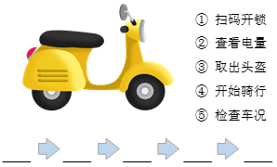  2．讨论并补充启动共享单车需要注意的地方。  - 发现坏车怎么办？  - 计价规则是什么？  - 目的地附近有没有停车点？  【活动3：归还共享电单车】  1．说一说归还共享电单车的步骤。  2．思考如果没有送达指定区域，或者没有支付费用，结果会怎样呢
项目拓展  交流评价 | 1．观看微课，初识系统  （1）以共享电单车为例，分析其组成要素。  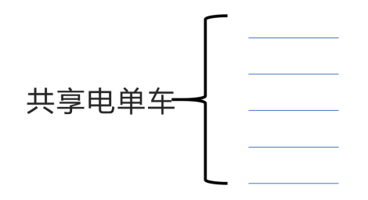  （2）学生小结：  共享电单车系统由硬件系统、 、 组成，且三个部分相互 ，共同保障共享电单车系统运行的稳定、有序，让用户和运营商实现双赢。  2．认识身边的系统，说说其功能  比如，共享电单车系统从管理的角度可以划分为用户管理子系统、车辆管理子系统、支付子系统等，说明系统具有 特征；各个子系统既可独立运行又相互影响，说明系统具有 特征。  3．分享自己的收获，完成项目评价  说一说自己在本节课中的成长与收获，完成项目评价，对自己的探究学习情况进行反馈。  4．课后实践作业  查阅资料，了解天宫空间站的系统的子系统，说一说天宫空间站的各个子系统之间的关系。  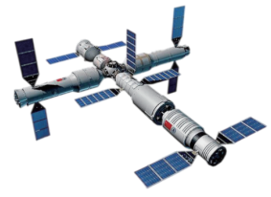
  评价标准 | 评价
  了解共享电单车的运行过程 | ☆☆☆☆☆
  理解系统的整体性、相关性和目的性特征 | ☆☆☆☆☆
  能用系统的思维分析生活中其他系统 | ☆☆☆☆☆
  能主动思考，大胆地表达自己的想法，按要求完成任务 | ☆☆☆☆☆

